2021年度

四川省职业技能鉴定指导中心

单位决算
目 录

公开时间：2022年9月16日

第一部分 单位概况 1
一、 职能简介 1
二、2021年重点工作完成情况 2
三、机构设置情况 6
第二部分 2021年度单位决算情况说明 7
一、 收入支出决算总体情况说明 7
二、 收入决算情况说明 7
三、 支出决算情况说明 8
四、财政拨款收入支出决算总体情况说明 8
五、一般公共预算财政拨款支出决算情况说明 9
六、一般公共预算财政拨款基本支出决算情况说明 11
七、“三公”经费财政拨款支出决算情况说明 12
八、政府性基金预算支出决算情况说明 14
九、 国有资本经营预算支出决算情况说明 14
十、 其他重要事项的情况说明 14
第三部分 名词解释 16
第四部分 附件 19
第五部分 附表 21
一、收入支出决算总表 21
二、收入决算表 21
三、支出决算表 21
四、财政拨款收入支出决算总表 21
五、财政拨款支出决算明细表 21
六、一般公共预算财政拨款支出决算表 21
七、一般公共预算财政拨款支出决算明细表 21
八、一般公共预算财政拨款基本支出决算表 21
九、一般公共预算财政拨款项目支出决算表 21
十、一般公共预算财政拨款“三公”经费支出决算表 21
十一、政府性基金预算财政拨款收入支出决算表 21
十二、政府性基金预算财政拨款“三公”经费支出决算表 21
十三、国有资本经营预算财政拨款收入支出决算表 21
十四、国有资本经营预算财政拨款支出决算表 21

第一部分 单位概况

职能简介
全面推行国家职业资格证书制度、职业技能等级认定制度，负责对全省职业资格鉴定、职业技能等级认定、专项职业能力考核、机关事业单位技术工人技术等级考核的组织、指导、质量监管、技术服务和证书管理等工作；负责全省职业技能等级认定机构备案管理工作，组织实施全省技能人才评价统考和机关事业单位技术工人技术等级考核、技师职务考评等工作；负责指导全省各级各类职业技能竞赛。组织参加世界及全国技能大赛，组织实施我厅牵头的省级技能竞赛，指导世赛、国赛选手集训工作，组织开展职业技能竞赛研究工作；负责组织新职业申报，职业技能标准及专项职业能力考核规范开发，职业技能评价试题、教材与大纲课件开发及技术指导工作。负责全省技能人才评价题库管理运行工作；负责技能人才宣传和服务工作，搭建技能人才交流服务平台，组织、承办技术技能交流展示活动；负责全省技能人才评价专家库建设，组织全省技能人才评价管理人员、考评人员、质量督导员及各类评价和竞赛专家的培训、考核、管理工作；负责全省专项职业能力考核、机关事业单位技术工人技术等级考核等空白证书管理、发放及相关证书办理工作。负责全省职业技能等级认定空白证书管理、发放工作；负责全省技能人才评价相关数据收集汇总、统计分析上报工作；统筹指导做好全省技能人才评价信息化建设工作，负责省本级信息系统采购、建设、运行和维护等。负责 建设、管理和运营工作；完成人社部、省人社厅交办的其他工作。

二、2021年重点工作完成情况
（一）统筹推进技能人才评价。一是推进等级认定工作向纵深发展。下发《关于征集第三方评价机构备案工作的通知》和《关于院校开展等级认定试点工作的通知》，深入推进企业、技工院校和第三方职业技能等级认定试点，完善政策体系和工作流程，先后编印《技能人才评价政策汇编》，制定了《职业技能等级认定指导手册》和系列操作规范。通过全省等级认定工作推进会、现场观摩会、技术培训会、片区工作会等线上线下多种方式，开展宣传政策和业务培训，有效带动央（省）属国有企业、跨区域大型民营企业、职业院校、技工院校及第三方社会机构广泛参与技能人才等级认定工作。目前，我省等级认定工作体系已初步建立，规章制度、评价机构、专家队伍、题库建设等四大基础支撑正逐步完善，质量保障与技术支持体系基本形成，信息技术和管理手段逐步加强，为推动工作健康有序发展奠定了坚实基础，全省职业技能等级认定证书制度进入快速推进期。2021年全省新增备案等级认定机构285家，组织等级认定317034人次，238072人取得证书，其中高技能人才139875人，占比59%。二是开展国家职业资格鉴定。继续做好水平评价类技能人员资格退出目录职业（工种）后人才评价工作的有序衔接。截至目前共组织职业资格鉴定242257人次，208660人取得证书，其中高技能人才12604人；组织专项职业能力考核 144238人次，119101人取得证书。三是完成机关事业单位技术工人等级考核和技师职务考评工作，累计涵盖 24个行业108个工种，全年共13000余人参加考评。
（二）夯实职业体系基础建设。
全面完成《计算机程序设计员》、《插花花艺师》、《形象设计师》等3项国家职业标准终审工作，做好标准颁布后的衔接工作，配合人社部协调组织有关单位开发配套的教材大纲，夯实相关行业开展职业技能等级认定工作的评价基础。深入推进数字经济、旅游经济、乡村振兴、邮政快递、碳中和等重点领域职业体系建设工作。加快组织实施各领域新职业、国家职业技能标准和专项职业能力考核规范开发任务；试点组建职业发展联盟，以旅游行业和邮政快递行业为试点，整合国家职业技能标准开发单位、行业头部企业、人才评价组织、各类院校、培训机构等组建职业发展联盟，以联盟为抓手，联合推动职业技能人才培训、评价结果互认、人才交流配置等工作。加快推进专项职业能力考核试题开发工作，有序推进《碳会计处理》等新公布的28个专项职业能力考核试点工作；做好职业技能等级认定评价机构题库建设技术指导服务工作。
（三）强化技能人才评价质量管理。按照“抓实、抓细、抓深、抓好”的原则，创新监管手段，加大工作力度，提升质量管理质效。一是完善政策体系。下发通知强化技能人才评价质量管理、内部质量管控和资料档案管理等工作，将评价过程纳入制度保障和监管，做到风险可控，过程可溯。二是加强专家队伍建设。实现线上线下融合，通过“1+N”（即1个主会场，N个分会场）同步直播培训方式，通过主动送培训到基层，先后在绵阳等5个市（州）、四川职业护理学院等院校、企业举办培训专班，组织开展考评员、质量督导员、管理人员业务培训，严把入口关，保障技能人才评价工作高效推进。2021年新增考评员7300余人，督导员256人。目前，我省现有考评员11000余人、质量督导员1600余人。三是组织召开全省技能人才评价质量管理工作会，安排部署质量管理工作，签订质量管理责任书，各市（州）和200家备案机构参会，《四川党的建设》对会议做了专门报道。
（四）打造四川技能竞赛品牌。紧紧围绕省委省政府乡村振兴重大战略、重大项目、康养、文旅等产业等，突出抓好装备制造、信息技术、现代服务、建筑工程、新职业和特色产业等六大板块竞赛项目，发挥技能竞赛示范带动作用和社会舆论导向，以赛代训、以赛选人、以赛谋发展。一是高质量办赛。统筹规划全年大赛，与经信、文旅、农业农村、商务、总工会等部门协同举办省级竞赛46项，市（州）级竞赛34项。成功举办全国乡村振兴职业技能大赛四川省选拔赛和四川省首届新职业技能大赛。圆满完成国家级一类大赛“匠心杯”装备维修职业技能大赛承办工作，受到人社部领导的高度肯定。二是组织参加全国大赛成绩显著。在第九届全国数控大赛中获一等奖2个、二等奖6个和优秀组织奖；在全国乡村振兴职业技能大赛中获金牌2枚、银牌4枚、铜牌2枚、优胜奖8个和突出贡献单位奖；在第四届全国智能制造应用技术技能大赛中获一等奖5个，二等奖5个，三等奖4个优胜奖3个，优秀组织奖和突出贡献单位奖，奖牌总数列全国第五，中西部第一。
（五）开创技能人才服务新模式。一是建立技能人才媒体宣传矩阵。联合四川电视台共同打造职业技能类专题电视栏目《技能四川》综合宣传平台，与技能中国、世赛中国、学习强国、四川日报、四川新闻网、搜狐新闻和凤凰新闻等国家级、省级宣传媒体合作，构建四川技能人才宣传矩阵。二是探索建立技能人才服务站（试点），构建技能人才服务绿色通道。在新都区现代交通功能区建立四川省首家技能人才服务站（试点），搭建技能人才合作交流平台，开展政策宣传、服务办理、能力提升、职业规划和专项活动等服务；对接西部战区空军医院和华西大学第四医院，协调落实技能人才就医绿色通道。三是圆满完成“技能中国行2021——走进军队装备修理系统”、“技能中国行2021——走进新疆”和全省技能人才队伍建设成就展等技能展示交流活动；筹备第五届“四川工匠杯”职业技能大赛展演会，编写《四川省职业技能竞赛成果风采录》。
（六）深入推进战略合作。充分发挥资源聚集优势，着力推进“技能四川”建设。全年共对接意向合作单位9家，已与北京创联、四川旅投教育公司、四川金熊猫教育公司3家单位签订战略合作协议，加强与相关厅局、知名企业在职业体系标准建立、职业技能等级认定、行业职业联盟建设、技能大赛承办赞助等方面的交流合作，共促年度合作事项落实落地落细。

三、机构设置情况
省职鉴中心由8个部门组成，分别是：综合管理部、考务鉴定管理部、等级认定管理部、质量监督管理部、竞赛运营管理部、职业体系建设部、技能人才服务部、行业和地区服务部。

第二部分 2021年度单位决算情况说明

- 收入支出决算总体情况说明
2021年度收、支总计2270.99万元。与2020年相比，收、支总计各增加285.42万元，增长14.37%。主要变动原因是2021年职业技能竞赛经费增加。

（图1：收、支决算总计变动情况图）
- 收入决算情况说明

2021年本年收入合计2270.99万元，其中：一般公共预算财政拨款收入2270.99万元，占100%。

（图2：收入决算结构图）
- 支出决算情况说明

2021年本年支出合计2270.99万元，其中：基本支出502.59万元，占22.13%；项目支出1768.4万元，占77.87%。

（图3：支出决算结构图）

四、财政拨款收入支出决算总体情况说明
2021年财政拨款收、支总计2270.99万元。与2020年相比，财政拨款收、支总计各增加285.42万元，增长14.37%。主要变动原因是2021年职业技能竞赛经费增加。

（图4：财政拨款收、支决算总计变动情况）

五、一般公共预算财政拨款支出决算情况说明

（一）一般公共预算财政拨款支出决算总体情况
2021年一般公共预算财政拨款支出2270.99万元，占本年支出合计的100%。与2020年相比，一般公共预算财政拨款支出增加285.42万元，增长14.37%。主要变动原因是2021年职业技能竞赛经费增加。

（图5：一般公共预算财政拨款支出决算变动情况）

（二）一般公共预算财政拨款支出决算结构情况
2021年一般公共预算财政拨款支出2270.99万元，主要用于以下方面:教育（类）支出24.95万元，占1.1%；社会保障和就业（类）支出2175.39万元，占95.79%；卫生健康（类）支出24万元，占1.06%；住房保障（类）支出46.65万元，占2.05%。

（图6：一般公共预算财政拨款支出决算结构）

（三）一般公共预算财政拨款支出决算具体情况

2021年一般公共预算支出决算数为2270.99万元，完成预算92.60%。其中：
1.教育（类）进修及培训（款）培训支出（项）: 支出决算为24.95万元，完成预算86.02%，决算数小于预算数的主要原因是受疫情影响压减了培训支出。
2.社会保障和就业（类）人力资源和社会保障管理事务（款）信息化建设（项）:支出决算为18.9万元，完成预算100%。
3.社会保障和就业（类）人力资源和社会保障管理事务（款）公共就业服务和职业技能鉴定机构（项）:支出决算为707.73万元，完成预算90.85%，决算数小于预算数的主要原因是疫情影响及国家职业资格政策调整。
4.社会保障和就业（类）行政事业单位养老支出（款）机关事业单位基本养老保险缴费支出（项）：支出决算为32万元，完成预算100%。
5.社会保障和就业（类）行政事业单位养老支出（款）机关事业单位职业年金缴费支出（项）：支出决算为13万元，完成预算100%。
6.社会保障和就业（类）就业补助（款）其他就业补助支出（项）:支出决算为1403.76万元，完成预算92.98%，决算数小于预算数的主要原因是受疫情影响，职业技能竞赛延期举办，项目经费较预算有所减小。
7.卫生健康（类）行政事业单位医疗（款）事业单位医疗（项）:支出决算为24万元，完成预算100.00%。
8.住房保障（类）住房改革支出（款）住房公积金（项）:支出决算为26万元，完成预算100%。
9.住房保障（类）住房改革支出（款）购房补贴（项）:支出决算为20.65万元，完成预算99.52%，决算数与预算数基本持平。

六、一般公共预算财政拨款基本支出决算情况说明
2021年一般公共预算财政拨款基本支出502.59万元，其中：
人员经费370.28万元，主要包括：基本工资、津贴补贴、绩效工资、机关事业单位基本养老保险缴费、职业年金缴费、职工基本医疗保险缴费、其他社会保障缴费、住房公积金、其他工资福利支出、奖励金等。
公用经费132.31万元，主要包括：办公费、水费、电费、邮电费、物业管理费、差旅费、会议费、培训费、公务接待费、工会经费、福利费、公务用车运行维护费、其他交通费用、其他商品和服务支出等。

七、“三公”经费财政拨款支出决算情况说明

（一）“三公”经费财政拨款支出决算总体情况说明
2021年“三公”经费财政拨款支出决算为6.68万元，完成预算59.64%，决算数小于预算数的主要原因是厉行节约，严格控制三公经费。

（二）“三公”经费财政拨款支出决算具体情况说明
2021年“三公”经费财政拨款支出决算中，因公出国（境）经费支出决算0万元，占0%；公务用车购置及运行维护费支出决算6.04万元，占90.42%；公务接待费支出决算0.64万元，占9.58%。具体情况如下：

（图7：“三公”经费财政拨款支出结构）
1.因公出国（境）经费支出0万元，完成预算100%。全年安排因公出国（境）团组0次，出国（境）0人。因公出国（境）支出决算与2020年持平。
2.公务用车购置及运行维护费支出6.04万元，完成预算73.66%。公务用车购置及运行维护费支出决算比2020年减少0.37万元，下降5.77%。主要原因是厉行节约，严格控制三公经费。
其中：公务用车购置支出0万元。全年按规定更新购置公务用车0辆。截至2021年12月底，单位共有公务用车1辆，其中：轿车1辆。
公务用车运行维护费支出6.04万元。主要用于全中心执行公务活动，职业技能鉴定等专项业务工作开展等所需的公务用车燃料费、维修费、过路过桥费、保险费等支出。
3.公务接待费支出0.64万元，完成预算21.33%。公务接待费支出决算比2020年减少0.12万元，下降15.79%。主要原因是国内公务接待人次比上年减少。其中：
国内公务接待支出0.64万元，主要用于开展业务活动开支的交通费、用餐费。国内公务接待2批次，24人次（不包括陪同人员），共计支出0.64万元，具体内容包括：接待西藏就业局来川调研开支0.15万元，接待重庆市鉴定中心来川调研开支0.49万元。
外事接待支出0万元，外事接待0批次，0人，共计支出0万元。

八、政府性基金预算支出决算情况说明
2021年政府性基金预算财政拨款支出0万元。
- 国有资本经营预算支出决算情况说明
2021年国有资本经营预算财政拨款支出0万元。
- 其他重要事项的情况说明

（一）机关运行经费支出情况
省职鉴中心为事业单位，未开支机关运行经费。

（二）政府采购支出情况
2021年，省职鉴中心政府采购支出总额268.57万元，其中：政府采购货物支出0万元、政府采购工程支出0万元、政府采购服务支出268.57万元。主要用于采购公务用车加油、维修和车辆保险，技能竞赛及人才建设成果展、职业技能竞赛及职业技能评价品牌体系建设等。授予中小企业合同金额1.8万元，占政府采购支出总额的0.67%，其中：授予小微企业合同金额1.8万元，占政府采购支出总额的0.67%。

（三）国有资产占有使用情况
截至2021年12月31日，省职鉴中心共有车辆1辆，其中：其他用车1辆。其他用车主要是用于保障全中心执行公务活动，职业技能鉴定等专项业务工作开展。单价50万元以上通用设备0台（套），单价100万元以上专用设备0台（套）。

（四）预算绩效管理情况
根据预算绩效管理要求，本单位在2021年度预算编制阶段，未组织开展预算事前绩效评估，对2个项目编制了绩效目标，预算执行过程中，选取2个项目开展绩效监控，年终执行完毕后，对2个项目开展了绩效自评，2021年特定目标类部门预算项目绩效目标自评表见附件（第四部分）。

- 名词解释

1.财政拨款收入：指单位从同级财政部门取得的财政预算资金。
2.事业收入：指事业单位开展专业业务活动及辅助活动取得的收入。
3.经营收入：指事业单位在专业业务活动及其辅助活动之外开展非独立核算经营活动取得的收入。
4.其他收入：指单位取得的除上述收入以外的各项收入。
5.使用非财政拨款结余：指事业单位使用以前年度积累的非财政拨款结余弥补当年收支差额的金额。
6.年初结转和结余：指以前年度尚未完成、结转到本年按有关规定继续使用的资金。
7.结余分配：指事业单位按照会计制度规定缴纳的所得税、提取的专用结余以及转入非财政拨款结余的金额等。
8、年末结转和结余：指单位按有关规定结转到下年或以后年度继续使用的资金。
9.教育（类）进修及培训（款）培训支出（项）：指人力资源和社会保障部门用于培训方面的支出。
10.社会保障和就业（类）人力资源和社会保障管理事务（款）信息化建设（项）:指人力资源和社会保障部门用于信息化建设、运行维护和数据分析等方面的支出。
社会保障和就业（类）人力资源和社会保障管理事务（款）公共就业服务和职业技能鉴定机构（项）:指反映公共就业服务和职业技能鉴定机构的支出。
社会保障和就业（类）行政事业单位养老支出（款）机关事业单位基本养老保险缴费支出（项）: 指机关事业单位实施养老保险制度由单位缴纳的基本养老保险费支出。
社会保障和就业（类）行政事业单位养老支出（款）机关事业单位职业年金缴费支出（项）：指机关事业单位实施养老保险制度由单位实际缴纳的职业年金支出。
社会保障和就业（类）就业补助（款）其他就业补助支出（项）：指人力资源和社会保障部门用于促进就业的补助支出。
11.医疗卫生与计划生育支出（类）行政事业单位医疗（款）事业单位医疗（项）:指主要用于事业单位按照国家政策规定用于基本医疗缴费支出。
12.住房保障（类）住房改革支出（款）住房公积金（项）:指行政事业单位按人力资源社会保障部、财政部规定的基本工资和津贴补贴以及规定比例为职工缴纳的住房公积金。
13.基本支出：指为保障机构正常运转、完成日常工作任务而发生的人员支出和公用支出。
14.项目支出：指在基本支出之外为完成特定行政任务和事业发展目标所发生的支出。
15.经营支出：指事业单位在专业业务活动及其辅助活动之外开展非独立核算经营活动发生的支出。
16.“三公”经费：指单位用财政拨款安排的因公出国（境）费、公务用车购置及运行费和公务接待费。其中，因公出国（境）费反映单位公务出国（境）的国际旅费、国外城市间交通费、住宿费、伙食费、培训费、公杂费等支出；公务用车购置及运行费反映单位公务用车车辆购置支出（含车辆购置税）及租用费、燃料费、维修费、过路过桥费、保险费等支出；公务接待费反映单位按规定开支的各类公务接待（含外宾接待）支出。
17.机关运行经费：指为保障行政单位（含参照公务员法管理的事业单位）运行用于购买货物和服务的各项资金，包括办公及印刷费、邮电费、差旅费、会议费、福利费、日常维修费、专用材料及一般设备购置费、办公用房水电费、办公用房取暖费、办公用房物业管理费、公务用车运行维护费以及其他费用。

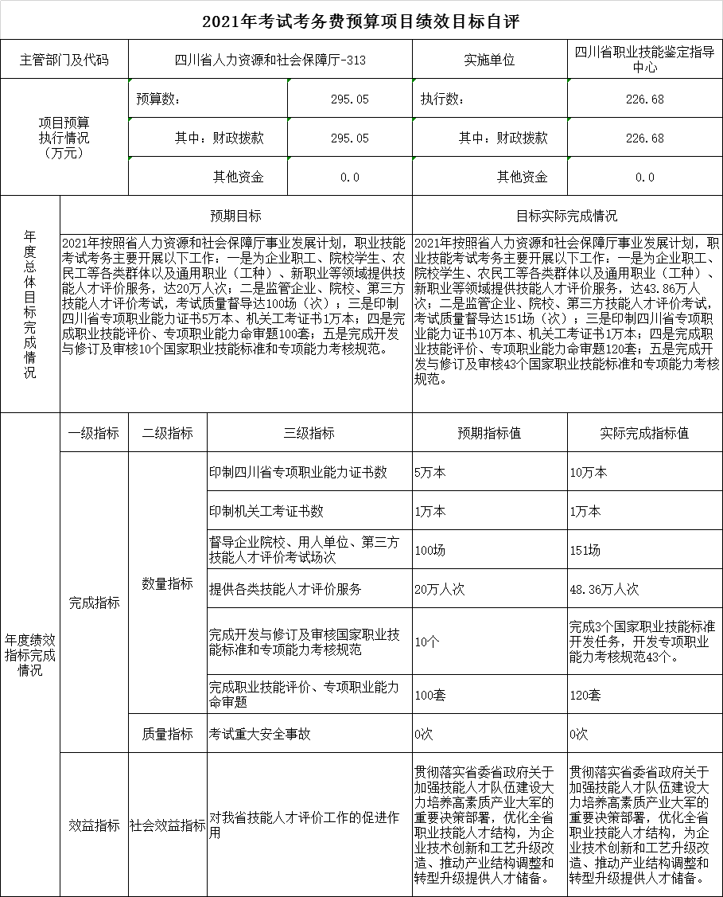
第四部分 附件

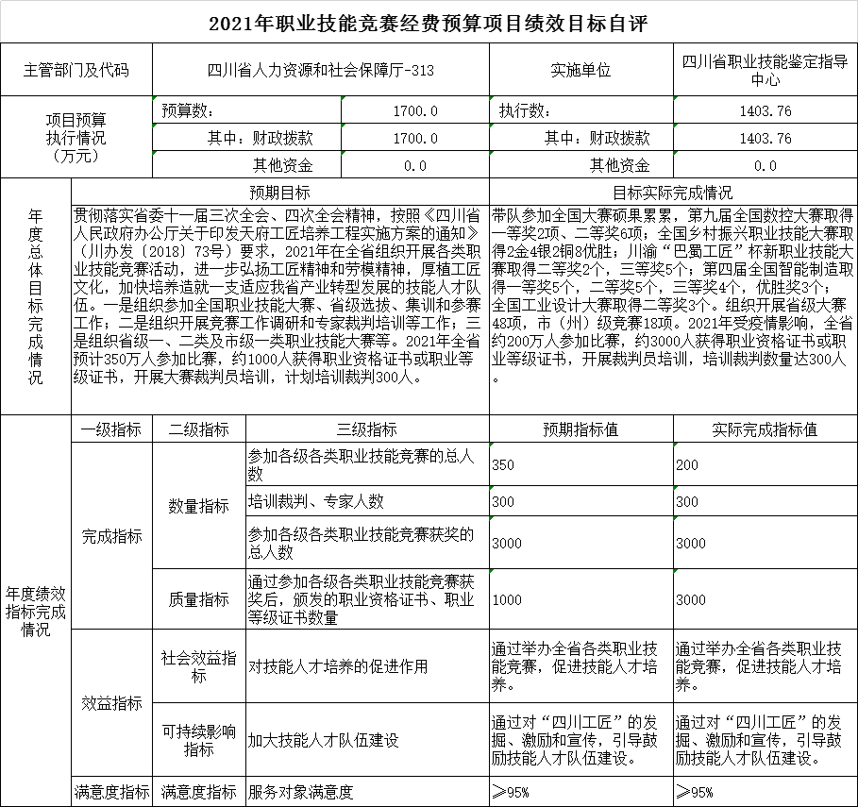

第五部分 附表

一、收入支出决算总表

二、收入决算表

三、支出决算表

四、财政拨款收入支出决算总表

五、财政拨款支出决算明细表

六、一般公共预算财政拨款支出决算表

七、一般公共预算财政拨款支出决算明细表

八、一般公共预算财政拨款基本支出决算表

九、一般公共预算财政拨款项目支出决算表

十、一般公共预算财政拨款“三公”经费支出决算表

十一、政府性基金预算财政拨款收入支出决算表

十二、政府性基金预算财政拨款“三公”经费支出决算表

十三、国有资本经营预算财政拨款收入支出决算表
十四、国有资本经营预算财政拨款支出决算表

